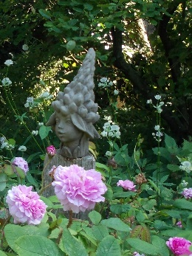

Theda Harms-Thiemann Sillensteder Str. 7, Waddwarden Tel. 04461/5854

Naturnaher Garten mit verschie­denen Gehölzen, Stauden und Blumenzwiebeln

Karin Heyken & Edith Hellwig

Bismarckstr. 41, Hohenkirchen

Tel. 04463/1782

Naturnaher Garten – Erde und Flut, Strand und Strandgut

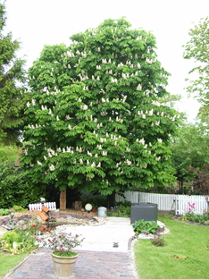

Elke Leiner

Seetzenstr. 15, Hohenkirchen

Tel. 04463/272

Klein für die Arbeit –

groß für´s Gestalten

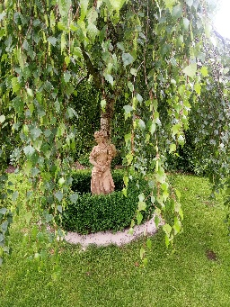

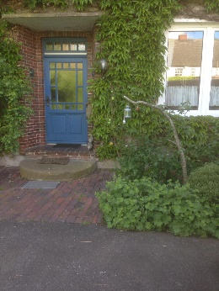

Jürgen Habben

Tettenser Tief 7, Tettens

Tel. 04463/5849

Naturgarten

Lore Rothert

Wichtens 25 (bei Tettens)

Tel. 04463/408

Naturnaher Garten mit Stauden und Rosen

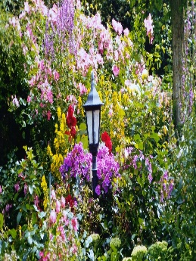

Bedingt Barrierefrei

Barrierefrei

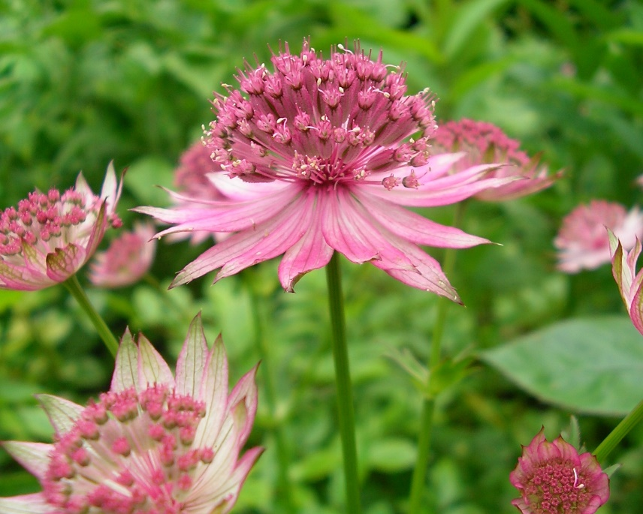

**In jedem Garten Erwartet Sie ein besonderes Programm aus Kunst & Kultur.**

**Wir bitten darum, Hunde nicht in die Gärten mitzunehmen.**

**Beachten Sie bitte auch,**

**dass nicht alle Gärten**

**barrierefrei sind.**

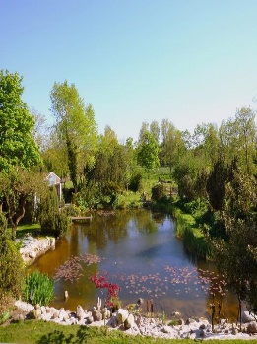

Eveline und Hans Cornils

Neu Augstengroden 7 + 8

Tel. 04464/422

Naturnaher, eingewachsener Garten

Magrete Kabierschke

Schulhamm 3, Hooksiel

Tel. 04425/969839

Kleiner Garten mit Charme

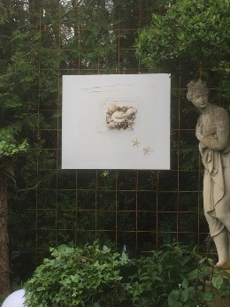

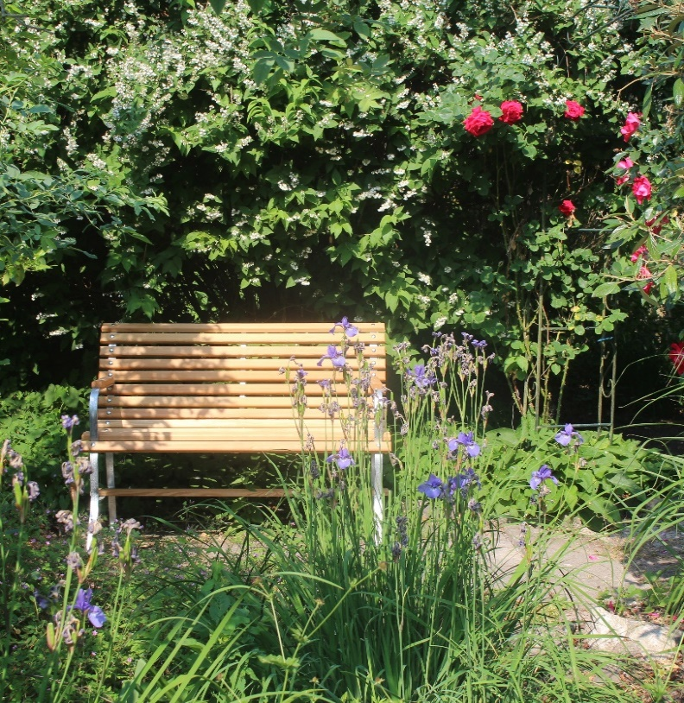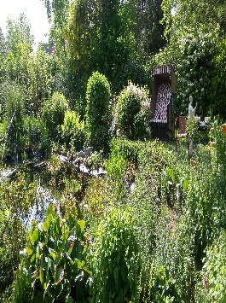

Irmelore Ueberschaar

Schillhörn 2, Hooksiel

Tel. 04461/8791 (Fr. Trester)

Garten mit großem Teich und Gehölzen